程序代码统一放到github 中

数据库改动数据 ：

1 ecs_touch_priv表 把原先管理员的权限设为所有权限 all 字符

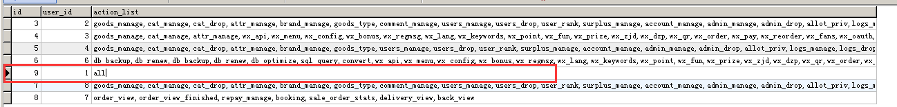

程序修改部分

1. \mobile\admin\includes\inc_priv.php文件中增加代码

|  |
| --- |
| $purview['wx_1api'] = 'wx_1api';  $purview['wx_3menu'] = 'wx_3menu';  $purview['wx_2config'] = 'wx_2config';  $purview['wx_4autoreg'] = 'wx_4autoreg'; |

1. 创建厂商，艺术家角色 （数据表ecs_role对应的id值）定义在mobile\data\config.php

2 商品需要关联厂商，艺术家通过厂商，艺术家角色id 来显示

3pc 端授权登陆：

参考：

https://open.weixin.qq.com/cgi-bin/showdocument?action=dir_list&t=resource/res_list&verify=1&id=open1419316505&token=&lang=zh_CN

4 创建线下店签约表

|  |  |  |
| --- | --- | --- |
| 字段名 | 类型 | 说明 |
| Id | Int | 主键 |
| 商品id | Int |  |
| 用户id | Int | 是关联ecs_users的主键id 代表线下店id |
| 分成比例 | Double（4,2） |  |
| 签约时间 | Int | 时间戳 |

5订单表中增加字段：线下店id，分成比例

6.用户表中增加判断会员和线下店的区分字段、特殊标志字段（后台王晋）

7.（汪江!）

(1)商品详情页前台套模板 。

(2)URL链接添加参数代表线下店的id （程序需要判断该商品和该线下店有无签约，若无，则不显示特殊标志）

会员表中没有会员图片字段

(3)购物车表ecs_cart添加线下店的id

8.后台签约管理功能 添加删除！！（后台王晋）

9.下订单前台流程 把线下店id，分成比例加进去 （王晋）